РАЗВИТИЕ ИГРОВОЙ ДЕЯТЕЛЬНОСТИ ДЕТЕЙ 6-7 ЛЕТ

В период от пяти до семи лет игра старших дошкольников вступает в пору своего расцвета. В сюжетно-ролевой самодеятельной игре усложняются сюжеты; она приобретает все более творческий характер. Развиваются режиссерские игры, игры-фантазии и игры с правилами. Дети активно участвуют в разнообразных дидактических, досуговых и народных играх, организуемых воспитателями.
Характерная черта ребенка этого возраста - стремление воплотить в игре образы своего воображения, фантазии, что, несомненно, способствует творческому развитию личности. В играх-фантазиях дети сочиняют сюжет и развивают его в плане представлений. Иногда эти игры могут принимать вид совместного рассказывания.
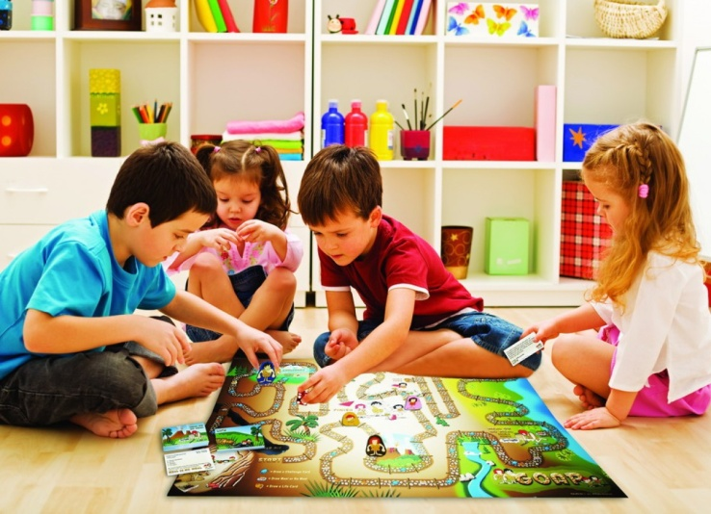
В старшем дошкольном возрасте наряду с совместными сюжетно- ролевыми играми развиваются индивидуальные, а иногда и совместные режиссерские игры с игрушками. Дети создают все более сложные игровые ситуации, иногда со многими участниками, в роли которых выступают игрушки. Характерно, что ребенок либо не берет на себя никакой роли, либо принимает на себя по очереди роли всех персонажей и, регулируя отношения действующих лиц, организует игру как «режиссер». Эта своеобразная позиция ребенка и позволяет назвать игры такого типа режиссерскими. Одновременно в старшем дошкольном возрасте дети осваивают игры с правилами. К ним относятся различные по содержанию и педагогической направленности дидактические, досуговые и народные игры. Эти игры очень важны для развития произвольности, внимания, памяти, специальных двигательных и познавательных способностей, усвоения различных знаний. Эти игры всегда включают несколько участников, способствуя развитию умения действовать с партнерами. Ребенок легко запоминает правила и действует в их рамках; контролирует свои и чужие действия, усваивает способы регуляции совместной деятельности (например, выбор очередности в игре с помощью считалки, жеребьевки и т.п.), учится адекватно переживать удачу и неуспех. В совместных играх с правилами усваиваются многие социальные представления, в том числе представления о справедливости и несправедливости, формируется адекватная самооценка.
В старшем дошкольном возрасте игра становится разнообразной по видам. Ведущими в условиях детского сада остаются сюжетно-ролевые игры со сверстниками. Это, прежде всего, самодеятельные сюжетно-ролевые игры, которые возникают по инициативе самих детей. В них дети оговаривают общую тему игры (поиграем в моряков, в путешествие, в ателье мод, в цирк и т. п.). Строится сюжет, возникают и распределяются в процессе самой игры роли, которые «обрастают» ролевыми действиями, согласованными с действиями партнеров. В этих играх активно формируется воображение, творческие возможности, социальные, коммуникативные способности.
Возникновение и развитие самодеятельных ролевых игр связано с расширением кругозора ребенка, которое происходит на занятиях, благодаря чтению художественной литературы, рассматриванию иллюстраций и картин, экскурсиям в зоопарк, ботанический сад, музеи; посещениям детских театров, цирка и т.д.
Необходимо внимательное, заинтересованное отношение взрослого к детским вопросам, возникающим по ходу игры и вне ее. Вместе с тем не следует настойчиво вмешиваться в игру, если у детей нет потребности в непосредственном участии воспитателя. Воспитатель может принять прямое участие в игре при затруднениях в развитии сюжета, в случае конфликтов из-за распределения ролей или в тех случаях, когда дети сами просят его войти в игру с какой-то определенной ими ролью. Для самодеятельных игр очень важна такая предметно-игровая среда, которую дети могут легко по своему желанию трансформировать в зависимости от поворота сюжета игры. Это происходит, если предоставить детям игровые модули (жесткие и мягкие, например набор «Модуль-игра»), а также обычные сюжетно-образные игрушки и разнообразные предметы-заместители.
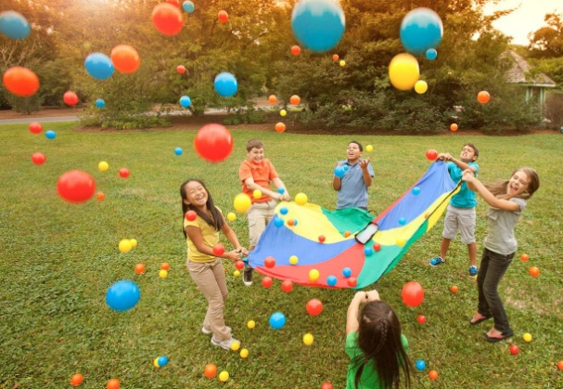
Самодеятельные сюжетно-ролевые, как и режиссерские игры, не нуждаются в специальной организации и тематическом планировании со стороны педагога, но требует его поддержки.
В обучающих сюжетно-ролевых играх, возникающих по инициативе взрослого, воспитатель заранее определяет тему и конкретный сюжет игры, выделяет и распределяет роли, характер взаимодействия персонажей, подбирает атрибутику и игрушки. Дети следуют заданным требованиям в русле хорошо знакомого им сюжета. Игра часто проходит с активным участием педагога, который иногда берет на себя не первую роль, но руководит игрой изнутри. Эти игры ценны тем, что дают воспитателю возможность закрепить знания детей о труде взрослых, о конкретных явлениях, об этически ценных взаимоотношениях людей, а детям дают пример ролевого взаимодействия.
В возрасте шести-семи лет очень важно приобщать детей к играм с правилами: обучающим (дидактическим), досуговым и традиционным (народным) играм, которые организуются по инициативе взрослого.
Педагог разъясняет детям правила, обеспечивает необходимым инвентарем и игровым материалом (особенно для спортивных и подвижных игр). На первых этапах необходимо активное включение воспитателя в игры такого рода (объединение и контроль за соблюдением правил, разрешение возникающих конфликтов). Впоследствии эти функции могут быть переданы пользующимся авторитетом детям-лидерам. Для развития этого вида игр взрослый предлагает детям игры с более сложными правилами, помогает при затруднениях.
Театральные, празднично-карнавальные, а также соревновательные игры-развлечения требуют соответствующей подготовительной (подбор костюмов, декораций, специальных игрушек и атрибутов), в том числе репетиционной работы с детьми. Детей нужно учить управлять игрушками-персонажами кукольного театра, техническими, в том числе и компьютерными играми, не допуская при этом нервной перегрузки детей.
В старшем дошкольном возрасте повышается развивающее значение игр - экспериментирования с природными объектами, со специальными игрушками и устройствами (например, с водяным конструктором, компьютерными программами, игрушками радиоуправляемого типа и другими безопасными, но интересными объектами).
Поддержка всех проявлений детской игры - необходимое условие выполнения самодеятельными играми важной функции ведущей деятельности в дошкольном детстве.
Таким образом, к семи годам жизни ребенок: создает сюжет совместной и индивидуальной игры, используя и комбинируя знания, полученные из разных источников; играет в воображаемом словесно-оформленном плане, принимая и разыгрывая роли в форме игровой беседы, т. е. ролевого диалога, а также разыгрывая сюжетные события в форме игрового монолога, близкого к сочинительству, отталкиваясь при этом от реальных игрушек, рисунков-картинок, впечатлений из опыта; согласует творческие индивидуальные замыслы с партнерами-сверстниками, продолжает свои игровые действия, включая в них события, предложенные партнером; наделяет игровым значением нейтральный объект (предмет-заместитель, игровой модуль) в смысловом поле игры, создает игровую ситуацию из неоформленных подсобных материалов, средообразующих предметов, графических изображений и изменяет ее в соответствии с развитием сюжета в игре; свободно и с интересом играет в разные игры - сюжетно-ролевые, режиссерские, игры-драматизации, в игры с правилами.

